Laboratoire #1
Séparation et purification de produits naturels
Maude Chevalier 8162070 et Rébecca Bugingo 8231442
Le 26 septembre 2016
Démonstrateur : Adrien Fluet
CHM 2523

Théorie
On utilise plusieurs techniques en chimie organique afin de séparer et purifier des produits naturels en laboratoire. C’est à l’aide de l’extraction, la sublimation et la chromatographie sur couche mince qu’on peut isoler la caféine retrouver dans les feuilles de thé.
Une technique qui s’avère efficace afin de séparer différents composés chimiques dépendant de leurs solubilités dans un mélange de deux phases se nomme l’extraction. On appelle cette différence de solubilité des solvants immiscible, c’est-à-dire qu’ils ne peuvent pas se mélanger de façon homogène. La plupart des extractions à un solvant organique quelconque pour une phase et de l’eau pour la seconde phase, la phase aqueuse. Les composés voulu se déplace entre les deux phases lors de l’extraction. Les composés organiques sont habituellement solubles dans les solvants organiques tandis que les composés plutôt inorganiques et polaires sont solubles dans l’eau.
On se sert de la réactivité entre un acide et une base afin que la séparation des composés acide, basiques et neutres soit favorables. Une réaction entre un acide organique et une base permet de former un sel ionique soluble dans l’eau. L’inverse est aussi vrai. Un mélange d’une base organique et un acide crée un sel chargé soluble lui aussi dans l’eau. On retrouve majoritairement les composés neutres dans la phase organique.
La purification du produit obtenue par l’extraction est possible est utilisant la technique de sublimation. C’est un processus physique dans lequel une matière solide devient une matière gazeuse sans fusion ou sans passer par un état liquide. Le dioxyde de carbone, appelé la glace sèche, est utilisé dans le processus de sublimation lorsque le point de fusion d’un composé donné (caféine) est élevé (soit 238ºC). Le doigt froid sert à faire la condensation du produit sur ces parois extérieurs.
On utilise la technique de chromatographie sur couche mince afin de suivre la progression d’une réaction (CCM). C’est en fait la méthode la plus fiable et la plus rapide pour effectuer le suivi des réactions, pour purifier un échantillon et pour déterminer la pureté des échantillons. Pour ce faire, une mince couche absorbant (phase stationnaire) est posée sur une plaque (soit fait de métal ou d’aluminium) par laquelle la phase mobile se déplace sur la plaque, passant au travers de la phase stationnaire. Dans ce laboratoire, cette couche absorbante est le gel de silice qui est une substance polaire et la phase mobile est un solvant organique. On place la plaque dans un récipient d’élution contenant le solvant organique pour que le bas de la plaque soit immergé dans le solvant qui constitue la phase mobile. La phase mobile, attiré par la capillarité, transport les échantillons avec elle, formant la séparation des composés. Les tâches représentent donc un composé différent du mélange.

Tableau des réactifs
Composés | Masse molaire (g/mol) | Quantité  (g ou ml) | Densité  (g/ml) | # moles
Thé | - | 6.62g | - | -
Na₂CO₃ | 105.99 g/mol | 2.02g | 2.16 g/ml | 0.0191
Dichlorométhane | 84.93 g/mol | 10ml | 1.33 g/ml | 0.133
NaCl | 58.44 g/mol | 15ml | 1.186 g/ml | 0.257
Na₂SO₄ | 142.04 g/mol | ≈ 1g | 2.7 g/ml | 0.007
Acétone : acide acétique 99 :1 | - | 10ml | - | -
Caféine brute | 194.19 g/mol | 0.9g | - | 0.00463
Cristaux de caféine | 194.19 g/mol | 0.02g | - | 0.000101

Protocole expérimental
Se reporter au manuel de laboratoire 2523 aux pages 22 à 34.
Modification :
Retirer la partie B de l’expérience

Observations

- L’eau bouillante devient brune très foncé après introduction des sachets de thé
- L’extraction : phase organique/inférieur est jaune pâle ayant un peu de bulle tandis que la phase aqueuse/supérieur est brune foncée.
- Extraction avec NaCl : phase organique au bas est transparent et incolore et phase aqueuse est d’une faible couleur de jaune.
- L’apparence de la phase organique après addition du Na₂CO₃ ne change pas, mais les cristaux sont devenus ont plus volumineux
- L’évaporation du CH₂Cl₂ à laisser un solide blanc sur les parois de fond de l’erlenmeyer, odeur forte
- Sublimation : Boucane apparait dans l’erlenmeyer et retrouve des cristaux blancs/jaunes poudreux de caféine sur les parois de l’extérieur du tube à essai.
Résultats

Quantité de sachets de thé | Masse de caféine brutes | Masse de caféine cristallisé | Masse théorique de caféine | % de rendement | Point de fusion
6.62g | 0.9g | 0.02g | 0.26g | 7.69% | 230-235 ºC

Plaque CCM

Figure 1 : Le système de solvants utilisé est une solution d’un rapport 99 :1 du mélange d’acétone : acide acétique

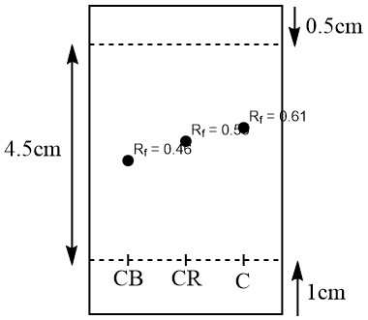
Légende:
CB: cafeine brute
CR: cafeine recristallisé
C : échantillon de caféine pure
Rf : déplacement des composés
Front de solvant

Calculs :
Masse du thé : Masse des sachets de thé – 2 (masse des sacs de thé) = 6.86 – 2(0.12) = 6.62
Masse théorique de caféine : 4%(masse du thé) = 0.04 x 6.62 = 0.26
Rf : déplacement de composé / déplacement du solvant = 2.46/4.5 = 0.55
% rendement : masse expérimental/ masse théorique x 100 = 0.02/0.26 x100 = 7.69%

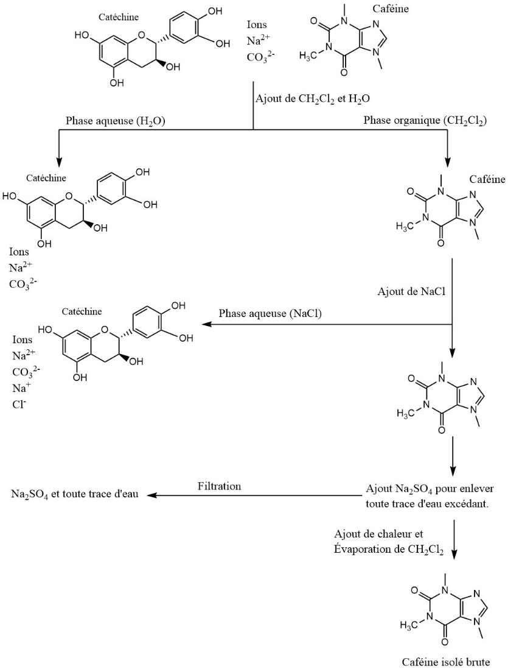
Diagramme

Discussion

Dans cette expérience, l'eau distillée est porté à ébullition dans le but d'accroître sa capacité à dissoudre rapidement et efficacement des solutés. Après avoir baissé la température à feu moyen, ont insèrent les deux sachets de thé dans l'eau bouillante. Ceci est fait afin que les polyphénols et la caféine retrouvé dans les feuilles de thé soient capables de se dissoudre dans l'eau bouillante. Après avoir éliminé des sachets de thé, on laisse le thé infusé refroidir à température ambiante diminuant les chances que la caféine soit soluble dans l'eau. Puisque le but de l’expérience est d'extraire la caféine pure des feuilles de thé, la caféine doit rester dans la phase organique uniquement. Alors, du Na₂CO₃ est ajouté au thé. Afin d’assurer une différence majeure de solubilité, cette base déprotone les OH des polyphénols. Ils sont ensuite neutralisés en anions phénoliques solubles dans l’eau (sous forme de sel) et insolubles dans le dichlorométhane.

Une fois que le dichlorométhane et la solution aqueuse est ajouté à l'ampoule à décanter, deux couches sont formées. La couche inférieure est la phase organique contenant le dichlorométhane et la caféine, étant donné qu’il est plus dense, et la couche supérieure est la phase aqueuse contenant l'eau et les sels phénoliques. L’extraction de la phase organique est faite à plusieurs reprise pendant que la phase aqueuse demeure à l'intérieur de l'ampoule. Puisque l'eau et le dichlorométhane sont légèrement solubles l’un dans l'autre, on retrouve quelques résidus d'eau dans la couche organique. Par conséquent, on combine tous les phases organiques recueillirent et remet le tout dans en ajoutant du sulfite de sodium. Le NaCl élimine tout résidu d'eau de la couche organique. Puis une dernière extraction est nécessaire afin de séparer le composé organique de la phase aqueuse. Un agent dessicatif, Na₂SO₄, est ajouté à la phase organique recueillit afin d’absorber toutes traces résiduelles de l’eau. Enfin, la phase organique est filtrée à travers un papier filtre dans un flacon Erlenmeyer qui élimine de l'excès Na₂SO₄ et l'eau.

Afin de recristalliser la caféine, on chauffe le produit afin d’éliminé le dichlorométhane pour qu’il ne reste que la caféine brute. Cette dernière est ensuite recristallisé par sublimation, ce qui élimine tout impureté. On chauffe donc la caféine dans un erlenmeyer afin qu’elle s’évapore. Les impuretés sont éliminées grâce à la ligne d’eau qui crée une aspiration. Le doigt froid est nécessaire afin que la caféine se sublime sur ce dernier.

Notre CCM obtenu indique que la caféine recristallisée n’est pas tout à a fait pure, avec un Rf de 0.55 est de celle de la caféine pour est de 0.61. Par contre, la caféine brute est un peu moins pure avec un Rf de 0.46. Certaines sources d’erreur peuvent avoir fausser nos résultats. Il aurait pu y avoir des résidus de saleté lorsque nous avons manipuler les plaques CCM. Il s’avérait difficile de ne pas toucher les CCM avec nos mains, alors nos doigts auraient pu laisser par exemple des matières graisseuses sur la plaque ce qui aurait bousillé les données, plus précisément la polarité du gel de silice. Ceci dit, la phase stationnaire n’aurait donc pas bien réagi avec la phase mobile, affectant ainsi le déplacement des composés, c’est-à-dire les R_{f}. De plus, la division des phases dans l’ampoule à décantation n’était pas claire. Alors, il est possible qu’une part de la phase organique soit resté avec la phase aqueuse. Ceci fait en sorte que notre masse obtenue soit plus basse de ce qu’on aurait dû obtenir. Aussi, une perte considérable de la masse c’est produit lors de la sublimation. Il aurait pu y avoir trop de succion, ce qui aurait pu aspirer une partie de la caféine gazeux. La masse de la caféine brute est de 0.9g, puis celle de la recristallisation est de 0.02g. Une perte considérable en masse de caféine. De plus, le doigt froid n’était pas toujours rempli de glace sèche. Alors, le processus de sublimation de la caféine n’aurait pas été aussi efficace. Ces sources d’erreurs peuvent donc expliquer notre rendement de 7.69%

Le point de fusion obtenue dans cette expérience est de 230-235ºC. Ce résultat est très près de la valeur théorique qui se trouve à être 238ºC. Si la valeur expérimentale est semblable à la valeur théorique, donc l’intervalle de température est entre 3-5ºC, on peut dire que le composé est pur. Bref, on peut conclure qu’il l’obtention d’un composé pur dans ce laboratoire est bel et bien possible.

Questions

- La mélange de deux substances se dit une émulsion. On utilise donc une solution de salaison comme le NaCl afin d’augmenter la force ionique de la phase aqueuse. Il y a une répulsion de la phase organique de la phase aqueuse et les sels sont poussé vers la phase aqueuse. Lors de l’extraction, la salaison augment la quantité de composé récupérée grâce à la séparation des deux substances.

- On devrait ajouter du NaOH à l’eau afin d’isolé la catéchine. Puisque les polyphénols sont un peu acides, ils réagiront avec la base et se trouveront dans la phase aqueuse. Ensuite, un solvant éther devrait être utilisé lors de l’extraction, car il retirerait les impuretés polaires organiques de l’eau. La phase organique se trouverait alors au-dessus de celle aqueuse, car l’éther à une plus faible densité comparé à l’eau. Il est, par la suite, nécessaire d’acidifier les polyphénols qui ont réagi avec le NaOH à ajoutant dans HCl à la phase aqueuse. On isole alors la catéchin en faisant une seconde extraction.

- Il n’est pas recommandé d’utilisé un stylos pour tracer le trait et les points sur la plaque CCM, car ceux-ci sont solubles dans la plupart des éluant. Alors, la chromatographie serait grandement faussée. On inscrit donc un trait fin au crayon de plomb afin de repérer les dépôts, et surtout pour ne pas abîmer la surface de la plaque, ce qui fausserait les résultats.

Bibliographie :
https://fr.wikipedia.org/wiki/Chromatographie_sur_couche_mince
https://fr.wikipedia.org/wiki/Caf%C3%A9ine

